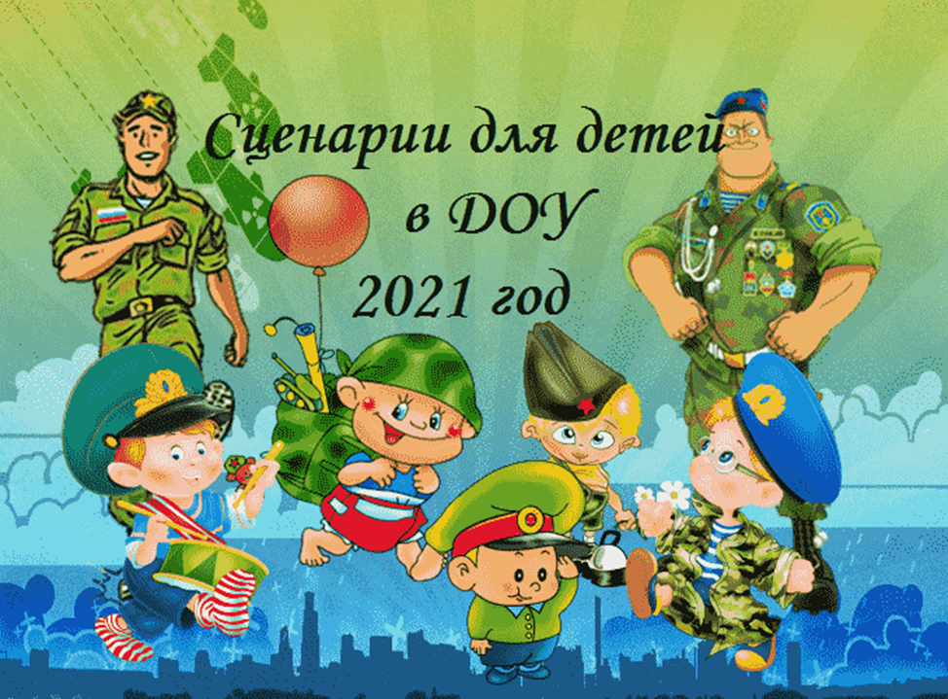**Небольшой сценарий с играми на 23 Февраля «Армейцы»**

Дети под музыку заходят в зал и становятся полукругом. В качестве ведущих могут выступать воспитатели группы. В связи с эпидемиологической обстановкой папы на утреннике отсутствуют, но им будет интересно посмотреть видео, какие их дети умнички и как они ловко справились с поставленными задачами.

Ведущий:

Нашей армии Российской

День рождения в феврале!

Слава ей непобедимой!

Слава миру на земле!

Трубы громкие поют.

Нашей армии…

Дети: Салют!

Ведущий: Добрый вечер дорогие гости! Сегодня мы собрались, чтобы поздравить наших пап, дедушек, и конечно, наших мальчишек – будущих защитников с 23 февралем – днем Российской Армий, день защитника Отечества. В этот день поздравляют наших военных, людей которых стоят на страже интересов нашего государства.

— А сейчас для Вас, стихи, песни, танцы и конкурсы

1ребенок Маша

Спешит весна, конец зиме,

И папы наши в сборе все.

2 ребенок Гэсэр

Мы вместе постараемся,

Чтоб праздник удался,

Веселье начинается,

Ведь собрались не зря

3 ребенок Арина

Пап любимых поздравляем

С днем защитника страны!

Быть отважными, желаем,

Чтоб гордились ими мы!

4 ребенок Полина

Пап мы любим, уважаем,

Их за всё благодарим,

От души пап поздравляем,

И «спасибо» говорим!

Ведущий: А сейчас мы с ребята послушаем песню «Про папу». (Можно исполнить любую песню, после чего они садятся на стульчики.)

Ведущий: А сейчас наши ребята покажут свою удаль.

1конкурс «Самый быстрый»

Приглашаются два участника. Правила игры: пока играет музыка собрать как можно больше (шаров, кубиков и т.д)

Ведущий: Молодцы, справились отлично.

2 конкурс «Минное поле» (Участвуют мальчики)

Правила игры: Дети запоминают, где расположены мины на поле, затем им завязывают глаза и с завязанными глазами они должны переходить по минному полю, так чтобы не задеть мины.

3 конкурс Игра «Собери пазл» (участвуют мальчики и девочки)

На столе лежат пазл. Дети должны собрать правильно пазл: мальчики – одни, девочки — девочки другие.

Ведущий: Вы отлично справились с заданиями!  Но какими еще должны быть солдаты? Конечно, сообразительными. Ведь они должны действовать быстро в любой ситуации, проявлять смекалку.

4 конкурс «Зарядка для ума» (для детей)

Загадки:

От страны своей в дали

Ходят в море …(корабли)

Льды морские расколол

Острым носом …(ледокол)

Кто там вырулил на взлет?                                                                                                  Реактивный… (самолет)

К звездам мчится птица эта

обгоняет звук… (ракета)

Еще вчера он был мальчишкой  
И пошалить всегда был рад.  
Сегодня он в строю и в форме...  
Так кто же он теперь?

(солдат)

Гусеницы есть и пушка,  
Цвета он, как та лягушка.  
Весь железный, боевой,  
На войне он — ходовой,  
Очень метко он стреляет,  
Содрогнуться заставляет.  
(танк)

Это праздник доблестных и смелых,  
Тех, кто защищает человечество,  
В феврале отметим непременно  
Праздник...  
День защитника Отечества

Разгон ему не нужен —  
Стартует с места ввысь,  
Так лопастями кружит —  
Сбивает с ног. Держись!  
Вертолет

Он стреляет безотказно,  
И любой простой солдат  
Управляет им прекрасно.  
Что же это?...  
автомат

На учениях опасных и в любом бою  
Защищает от осколков голову твою.  
Каска

Великая и сильная,  
Гордимся ею мы.  
Стоит непобедимая  
На страже всей страны.  
Армия

Просто так ее не получают,  
Непременно надо заслужить,  
А получишь — гордость наполняет,  
Что умеешь Родине служить.  
Награда

Ведущий: Сейчас ребята, я вас приглашаю на разминку. (Разминка. Дети строятся как на зарядку.)

Ведущий: Равняйсь! Смирно! Направо! (дети расходятся по залу)

Ровно встали, подтянулись.

Руками к солнцу потянулись.

Руки, в стороны, вперёд.

Делай вправо поворот,

Делай влево поворот.

Ведущий:

Приседаем и встаём,

Руками пол мы достаём.

И на месте мы шагаем,

Ноги выше поднимаем.

Дети, стой! Раз-два!

Вот и кончилась игра!

Ведущий: Молодцы, ребята, а сейчас следующий конкурс.

5 конкурс «Меткий Стрелок» (две команды)

Дети должны брать из корзины мячики и кидать в цель выигрывает, та команда у которой больше попаданий.

5 ребёнок Савелий

Вот и кончился наш праздник

И желаем на прощание

Всем здоровье укреплять

Мышцы крепче накачать

Ведущий:

Папам всем мы пожелаем,

Не стареть и не болеть,

Больше спортом заниматься,

Чувство юмора иметь

Песня о дружбе исполняют дети.

Ведущий: Отдохнули мы на славу!

Победили вы по праву,

Похвал достойны и награды,

И мы призы вручить всем рады.

(Дети показывают, какие открытки они сделали своими руками для пап. А также девочки поздравляют мальчиков)

Ведущий: Наш праздник подошел к концу, с праздником Вас!

